Заклад загальної середньої освіти І-ІІІ ступенів
Сокальський ліцей №1 імені Олега Романіва

Звіт про результати
дослідження якості освітнього середовища
як виховного простору

Звіт підготувала робоча група у складі:
Галина Матвіїв – заступник директора,
Світлана Михайлова – практичний психолог,
Христина Бендзяк – педагог-організатор,
Оксана Олійник – вчитель інформатики

Сокаль 2024 р.
ЗМІСТ

- Вступ
- Розділ І Опис методики дослідження
- Розділ ІІ Аналіз результатів дослідження
- Висновки
- Рекомендації
- Додатки

Вступ

Мета дослідження - дослідження якості освітнього середовища як виховного простору ЗЗСО І-ІІІ ст. Сокальський ліцей №1 імені Олега Романіва .
Завдання дослідження якості освітнього середовища як виховного простору:
- оцінити відповідність освітнього середовища ЗЗСО характеристикам виховного простору, визначеним Стратегією розвитку освіти Львівщини в 2021 - 2027 роках, а саме: безпечний, сповнений довіри, демократичний, патріотичний, культуротворчий (розвивальний, такий, що мотивує пізнавальну діяльність), відкритий (інклюзивний);
- окреслення кола потреб закладу та визначення напрямів співпраці з іншими соціальними інститутами у справі виховання;
- стимулювання росту професійної компетентності педагогічних працівників як виховників;
- отримання об’єктивної інформації про адекватність результатів виховання ресурсам, що вкладаються в організацію виховної роботи;
- визначення перспективних і актуальних напрямів освітньої політики у сфері виховання в освітньому закладі.

Розділ І
Опис методики дослідження
Ключові запитання, на які відповідає звіт про виконане дослідження:
1. У якій мірі освітнє середовище ЗЗСО Сокальський ліцей №1 імені Олега Романіва убезпечує учасників освітнього процесу від заподіяння фізичної, майнової та/або моральної шкоди (безпечний виховний простір)?
2. Наскільки педагоги, батьки та учні співпрацюють і довіряють одне одному (виховний простір сповнений довіри)?
3. Чи відповідають взаємовідносини між учасниками освітнього процесу принципам демократії та вимогам чинного освітнього законодавства до управління ЗЗСО (демократичний виховний простір)?
4. У якій мірі учні залучені до виховних справ (позакласної роботи) та громадської діяльності: волонтерства, членства у формальних і неформальних дитячих об’єднаннях тощо (виховний простір патріотичний та культуротворчий)?
5. Наскільки спільноти ЗЗСО відкриті для партнерства (відкритий виховний простір)?
Критерії оцінювання освітнього середовища як виховного простору:
1. Відповідність організації освітнього середовища ЗЗСО вимогам безпеки (безпечний)
2. Актуальність визначених педагогами завдань освітньої програми та ефективність реалізації цих завдань (патріотичний, культуротворчий).
3. Корисність (потрібність) запланованих і проведених шкільних виховних справ (проектів) для учнів (патріотичний, культуротворчий)
4. Відповідність управління ЗЗСО та стилю спілкування працівників школи з учнями і батьками демократичним принципам (сповнений довіри, демократичний).
5. Можливості участі учнів, батьків та громадськості, місцевих громадських об’єднань у плануванні і проведенні виховних справ (проектів) (сповнений довіри, відкритий).
Використані методи і прийоми, характеристика інструментів, організація дослідження:
Метод запитань – базується на цілеспрямованому отриманні інформації шляхом усного або письмового опитування, реалізується у формі бесіди, інтерв’ю, анкетування.
Бесіда – метод отримання інформації за допомогою словесного спілкування.
Бесіди велись організаторами оцінювання з адміністрацією освітнього закладу, практичним психологом, вчителями.
Анкетування – це метод педагогічних досліджень, який здійснюється за допомогою анкет (опитувальний лист).
Тестування – це метод діагностики, який використовує стандартизовані запитання й завдання, що мають визначену шкалу значень.
Анкетування та тестування здійснювалось на платформі https://monitoring.lviv.ua/
Участь в опитування приймали учні 4-х, 8-х, 10-х класів Сокальського ліцею №1 імені Олега Романіва, їх батьки та педагоги цього ж освітнього закладу.
Оцінювання здійснювалось відповідно до наказу, виданого в освітньому закладі. Було складено графік проведення опитування, внесено відповідні зміни у розклад уроків.
Опитування педагогів здійснювалось на нараді при директору, перед опитуванням було проведено відповідний інструктаж.
Інструктаж батьків було проведено в онлайн-форматі в групі «Громадська рада». Батьки здійснювали оцінювання протягом дня, визначеного для оцінювання.

Розділ ІІ
Аналіз результатів дослідження
4-ті класи - загальна кількість осіб, що взяли участь у опитуванні – 25 (що становить 97% від загальної кількості);
8-і класи - загальна кількість осіб, що взяли участь у опитуванні – 48 (що становить 86% від загальної кількості);
10-ті класи - загальна кількість осіб, що взяли участь у опитуванні – 58 (що становить 100 % від загальної кількості);
Педагоги - загальна кількість осіб, що взяли участь у опитуванні – 43 (що становить 100% від загальної кількості);
Батьки - загальна кількість осіб, що взяли участь у опитуванні – 113 (що становить 62% від загальної кількості).
Ключове питання:
У якій мірі учні ЗНЗ залучені до виховних справ (позакласної роботи) та громадської діяльності: волонтерства, членства у формальних і неформальних дитячих об’єднаннях тощо (патріотичний виховний простір)?
Виявилося, що патріотичним виховним простором вважають:
- 28% учнів 4-ого класу
- 20% учнів 8-их класів
- 55,56% учнів 10-их класів
- 50% батьків
- 81,58% вчителів
Згідно з результатами дослідження, майже всі учні четвертого класу (24 респондентів або 96%) підтверджують, що однокласники та вчителі завжди спілкуються українською мовою. 46 учнів восьмих класів (92%) та всі учні десятого класу (54 – 100%) також підтверджують це. Серед педагогів школи 38 вчителів (100%) спілкуються виключно українською мовою. Варто відзначити, що декілька учнів четвертого та восьмих класів не дали чіткої відповіді на це запитання, що може пояснюватися незрозумілим формулювання запитання.
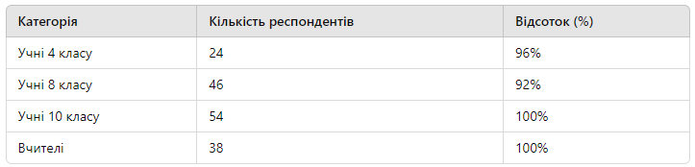
Більшість учнів, які були опитані, високо цінують державні символи України і володіють необхідними навичками використання відповідних слів, жестів і стійок. Наприклад, 21 учень четвертого класу (84%) вміє виконувати Гімн України з пам'яті, 23 учнів (92 %) можуть описати прапор України, 15 учнів (60 %) знають, як пояснити, за що вони високо цінують історичних постатей, таких як Леся Українка, Тарас Шевченко, Герої Небесної Сотні і Роман Шухевич. Крім того, 21 учень (84 %) використовує відповідні слова, жести і стійки під час вшанування державних символів.
Учні школи підтверджують, що випадків нешанобливого ставлення до державних символів України не було ніколи в нашій освітній установі. Цю думку підтверджують 54 учнів 10-го класу (100%) та 32 учнів 8-х класів (64%).
Педагоги, що працюють у нашій школі (100%), виявляють повагу до Державних символів України. Більшість батьків, а саме 82 особи (95,35%), свідчать про те, що їхні діти та вчителі завжди ставляться з повагою до Державних символів України. Однак, деякі з них, а саме 2 осіб (5,25%), були свідками випадків зневажливого ставлення до Державних символів України.
Більшість учнів нашої школи з великим інтересом та регулярно відвідують музеї, садиби, заповідники та цікаві місця своєї Батьківщини. Цю тенденцію підтверджує більшість учнів 4-их класів (92%). Педагоги (94,74%) також відмічають, що їхні учні з великим задоволенням беруть активну участь у організації екскурсій та вшануванні пам'яті героїв. Більшість батьків також зауважують зацікавленість (39,74%) та захопленість (55,26%) своїх дітей у таких заходах. Це підтверджує 100% педагогів (38), які стверджують, що їхні учні з захопленням та цікавістю беруть участь та постійно відвідують патріотично спрямовані заходи. Відповіді учнів 4-их класів підтверджують це, оскільки 20 учнів (80%) зазначили, що вони охоче беруть участь у відзначенні Державних та релігійних свят, які проводяться в нашій школі.
Учні нашого освітнього закладу (8-класники в кількості 28 осіб (56%) та 10-класники - 49 осіб (90,74%)) разом з педагогами школи мали можливість зустрітися та спілкуватися з активістами громадських організацій, волонтерами та Захисниками Батьківщини. Наш заклад практикує та поширює ідею волонтерства, організовуючи різноманітні волонтерські акції для підтримки Захисників нашої Держави. Цю інформацію підтверджують відповіді 36 педагогів (94,74%).
Отже, результати опитування учасників дають підставу стверджувати, що в нашому навчальному закладі належним чином сформований патріотичний виховний простір, що виконує свої освітні завдання.

Ключове питання:
Наскільки педагоги, батьки та учні співпрацюють і довіряють одне одному (виховний простір сповнений довіри)?
Вважають, що виховний простір школи сповнений довіри:
- 8 учнів 4 - х класів (32 % від загальної кількості опитаних)
- 5 учнів 8 - х класів (10 %)
- 7 учнів 10 - х класів (12.96 %)
- 8 батьків (9.30 %)
- 17 педагогічних працівників (44.74 %)
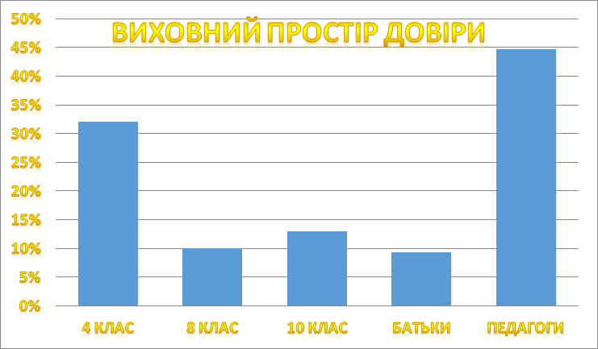

- Показник довіри до педагогів у ліцеї аналізуємо за відповідями респондентів: 3 (12.01 %) учнів – 4 класів, 11 (22.00 % ) учнів 8 - х класів та 18 (33.33 %) учнів 10 класу – мають довіру до керівника ліцею, 9 (36 %) учнів 4 класів, 19 (38 %) - учнів 8 класів та 4 (7.04 %) учнів 10 класу довіряють багатьом учителям та на жаль є результат - нікому не довіряю – відповіли 7 (14 %) учнів 8 класів та 6 (11.11 %) учнів 10 класу. При тому 31 (62.63 %) учнів 8 класів, 2 (8 %) учнів 4 класів та 38 (70.37 %) учнів 10 класу є щирими зі своїми класними керівниками і звертаються до них за підтримкою. Діти мають високу довіру до шкільного психолога, зокрема 13 (12.98 %) учнів 4 класів, 24 ( 48 %) учнів 8 класів та 31 (57.41 %) учнів 10 класів.
- На питання: «Як Ви думаєте чи Ваші батьки довіряють учителям» 23 (42.59 %) учнів 8 класів та 19 (35.19 %) учнів 10 класів дали ствердну відповідь.
- Важливо, що прикладом для наслідування в першу чергу для учнів є батьки та родичі і на питання які стосунки склалися між педагогами і батьками (опікунами) учнів маємо результат: 48 (47.52%) батьків відповіли, що вирішують проблеми та довіряють одне одному і лише 1 (0.99%) батьків, вважають, що стосунки не є довірливими. Також 54 (53.47%) батьків розраховують на підтримку педагогів, якщо їхня дитина звернеться до них із особистими запитаннями або проханням про допомогу.
- Варто зазначити, що на питання чи є довіра батьків до педагогічного колективу, 67 (77.91 %) батьків з впевненістю відповіли «Так», в більшості 18 (20.93 %) і лише 1( 1.16%) відповіли ні.

Виховний простір у нашому ліцеї – це простір, співтворцями якого поруч з педагогами є учні і їх батьки, простір культури, що впливає на розвиток особистості, а також простір соціальних відносин. Опрацювавши дані відповіді, бачимо, що панують теплі взаємовідносини у трикутнику « учні - педагоги – батьки». Факти підтверджують, що між вихованцями та педагогами існує взаєморозуміння та співпраця у розв’язанні суспільно значущих та особистих проблем. Результат виховання дитини значною мірою корелює з відносинами, що склалися між навчальним закладом і батьками учня, конструктивності їхньої взаємодії. Адже контакт двох вихователів — педагогів і батьків — перший крок до взаєморозуміння, набуття довіри, обміну духовними й емоційними цінностями, засвоєння педагогічного досвіду, знань, які навчальний заклад і сім’я передають один одному.

Ключове запитання:
У якій мірі освітнє середовище ЗЗСО убезпечує учасників освітнього процесу від заподіяння фізичної, майнової та/або моральної шкоди (безпечний виховний простір)?
Забезпечення здорових, безпечних і психологічно комфортних умов навчання та праці є важливими для освітнього процесу. Надважливим для школярів є створення освітнього середовища, вільного від будь-яких форм насильства та дискримінації.
За результатами опитування учасників освітнього процесу (учнів та учениць, батьків та педагогів) у нашому ліцеї сформовано комфортне перебування у приміщеннях та забезпечено психологічний комфорт.
Отже, серед учнів 4 класу 64% осіб відповіли, що у їх класі не збиткуються над однокласниками, 20% осіб (5 учнів) зазначили, що були свідками неприємних ситуацій між однокласниками. 44 % восьмикласників не помічали цькування серед однолітків, 30 % школярів зазначили, що булінгу у їх класі немає, а 18% восьмикласників були свідками кепкування. 59,26% учнів, які навчаються у 10 класі відповіли, що ніколи не були свідками цькування чи приниження, а також 79,63 % підлітків не спостерігали бійок чи розбірок між учнями. Серед педагогів 76,32% осіб відповіли, що не були свідками цькування чи знущання над школярами, 23,68% спостерігали кепкування в учнівському середовищі.72% батьків вважають, що освітнє середовище ліцею є психологічно комфортним для їх дітей, 24,42% осіб вказали на те, що діти зрідка кепкують та збиткуються одне над одним. Підсумовуючи вищезазначене всіма учасниками освітнього процесу, дітям психологічно комфортно перебувати у навчальному закладі.
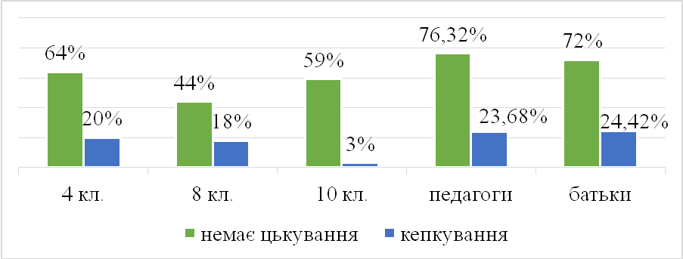
В опитуванні було запитання для учнів 10 класу у якому потрібно вказати на те, що у школі для них є джерелом дискомфорту.75,93% старшокласників не відчувають жодного дискомфорту, для 9,26% осіб доїзд до школи забирає надто багато часу, 9% десятикласникам не подобається коли вчителі докоряють їм перед класом. Аналізуючи відповіді школярів можна стверджувати, що ліцей для них є комфортним освітнім середовищем. Серед вчителів ліцею 78,95% осіб відповіли, що серед педагогічних працівників ніхто не виявляє неповагу до учнів школи, 97,37% осіб не спостерігали у минулому навчальному році дискримінаціє за статевою ознакою. 94,74% педагогів ніколи не зазнавали тиску дирекції на працівника.
Безпечне освітнє середовище - це комплекс умов серед яких також важливими є дотримання санітарних норм і правил,а також якісне харчування. Хлопці та дівчата 4 класу зазначили, що їх клас часто провітрюють (68% осіб), у ньому достатньо тепло взимку (56% осіб), клас добре освітлюється та у ньому легко писати і читати (68% осіб), вони відвідуюь їдальню та смакують стравами, які є у шкільному меню. 76% учням 4 класу подобається приміщення класу та школи й це допомагає їм навчатися і перепочивати на перервах. 38 % восьмикласникам узимку в школі тепло, для 58% школярів 8 класу температурний режим не є комфортним у деяких кабінетах. Учні 8-их класів частково відвідують шкільну їдальню та позитивно відгукуються про своє харчування у ній. Серед учнів 10-их класів 35,19% осіб вказали на те, що їм у кабінетах завжди тепло. Вчителі ліцею позитивно охарктеризували свої умови праці, а саме 73,68% осіб вважають, що у школі повністю забезпечено комфортний повітряно- тепловий режим, 84, 21% осіб вважають, що прибирання приміщення відповідає нормам, а також 89,47% педагогів вважають, що у шкільній їдальні повністю присутнє здорове харчування. 67,44% батьків вважають, що під час осінньо- зимового періоду їх дітям тепло у школі, 29,07% осіб зазначили, що температурний режим у деяких кабінетах не завжди є комфортним. 89,53% осіб відповіли, що у навчальних кабінетах достатньо світла для навчальної діяльності.У класах школи прибрано та чисто (88,37%). Для якісної організації навчального процесу учні та вчителі мають змогу користуватися комп'ютерами, роздруковувати навчальний матеріал та користуватися навчальним обладнанням.
Отже, аналізуючи відповіді щодо умов навчання та праці, у ліцеї дотримуються безпечних та нешкідливих умов. Слід зазначити, що потрібно удосконалити систему опалення, щоб дітям було тепліше і комфортніше перебувати в навчальному закладі у зимовий період. У нашому ліцеї харчування у шкільній їдальні сприяє загальному зміцненню організму дітей, але також може впливати на їх навчальну діяльність та працездатність.
Всі учасники освітнього процесу вказали на те, що на території школи вони не спостерігали вживання алкогольних напоїв, наркотичних засобів чи психотропних речовин. Важливо зазначити, що педагогічна та батьківська спільнота мотивує учнівську молодь до здорового способу життя.
Висновок: антибулінгова політика ліцею, недискримінаційний підхід у спілкуванні між усіма учасниками освітнього процесу сприяють створенню позитивної атмосфери та безпечного емоційно- психологічного середовища у якому усі співпрацюють. У закладі освіти достатній рівень задоволеності умовами навчання та праці. У школі забезпечується належне освітлення та дотримано норми провітрення та прибирання. Учні школи користуються Інтернет- ресурсами під час навчальних занять під наглядом педагогів, які допомагають дітям безпечно користуватися ними.

Висновки
В освітньому закладі навчання та спілкування здійснюється виключно державною мовою. Більшість учнів, які були опитані, високо цінують державні символи України і володіють необхідними навичками використання відповідних слів, жестів і стійок. Більшість учнів нашої школи з великим інтересом та регулярно відвідують музеї, садиби, заповідники та цікаві місця своєї Батьківщини. Наш заклад практикує та поширює ідею волонтерства, організовуючи різноманітні волонтерські акції для підтримки Захисників нашої Держави. Отже, результати опитування учасників дають підставу стверджувати, що в нашому освітньому закладі належним чином сформований патріотичний виховний простір, що виконує свої завдання.
Виховний простір у нашому ліцеї – це простір, співтворцями якого поруч з педагогами є учні і їх батьки, простір культури, що впливає на розвиток особистості, а також простір соціальних відносин. Опрацювавши дані відповіді, бачимо, що панують теплі взаємовідносини у трикутнику «учні - педагоги – батьки». Факти підтверджують, що між вихованцями та педагогами існує взаєморозуміння та співпраця у розв’язанні суспільно значущих та особистих проблем. Результат виховання дитини значною мірою корелює з відносинами, що склалися між навчальним закладом і батьками учня, конструктивності їхньої взаємодії. Адже контакт двох вихователів — педагогів і батьків — перший крок до взаєморозуміння, набуття довіри, обміну духовними й емоційними цінностями, засвоєння педагогічного досвіду, знань, які навчальний заклад і сім’я передають один одному.
За результатами опитування учасників освітнього процесу (учнів та учениць, батьків та педагогів) у нашому ліцеї забезпечено психологічний комфорт та безпечне середовище. Діти перебувають у школі значну частину дня, а тому безпека та комфортні умови навчання є ключовими та важливими. Кабінети, коридори та інші приміщення у ліцеї, а також територія, загалом, є безпечними та комфортними для навчання та праці. Дослідження якості освітнього середовища показало, що дітям комфортно перебувати у нашому навчальному закладі. Відчуття комфорту та безпеки у школі учні та учениці отримують від спілкування з друзями, вчителями, яких вони вважають відкритими до себе та, які створюють загалом доброзичливу атмосферу взаєморозуміння і підтримки. Дослідження підтверджує, що ці фактори є важливими для всіх учасників освітнього процесу.
Збалансоване харчування відіграє важливу роль для розвитку і зростання здорового покоління- це важлива умова здоров'я та працездатності, а відповідно й успішного навчання у школярів. Для школярів нашого ліцею їдальня є важливим місцем здорового харчування та локацією для відпочинку. Однак кількість учнів, які харчуються у шкільній їдальні бажає бути кращою.
У закладі освіти достатній рівень задоволеності умовами навчання та праці. У школі забезпечується належне освітлення та дотримано норми провітрення та прибирання. Учні школи користуються Інтернет- ресурсами під час навчальних занять під наглядом педагогів, які допомагають дітям безпечно користуватися ними.

Рекомендації
Щоб виховний простір був патріотичний та культуротворчий
- Сприяння активній участі учнів у громадській діяльності: підтримувати та сприяти створенню дитячих об’єднань, які працюють на благо школи та громади. Залучати учнів до волонтерських акцій та проектів.
- Розширення інформаційної бази: створити центральний ресурс, де будуть зібрані інформація, матеріали та посилання на патріотичні ресурси, які можуть бути корисними для учнів та педагогів.
- Використання інноваційних технологій: впроваджувати сучасні технології та інтерактивні методи навчання для залучення учнів до патріотичного виховання.
Щоб виховний простір був безпечний
- Антибулінгова політика: проводити просвітницькі заходи, спрямовані на подолання негативних проявів в учнівському середовищі.
- Сприяння покращенню умов перебування учнів та вчителів в освітньому закладі: адміністрації школи працювати над вдосконаленням системи опалення, щоб в зимовий період в освітньому закладі було тепло і комфортно.
- Збалансоване харчування: розробити систему популяризації здорового збалансованого харчування.
Щоб виховний простір був відкритий та сповнений довіри
- Підтримка та нагородження: визнавати та винагороджувати активну участь учнів у виховних заходах та громадській діяльності.
- Підтримка професійного розвитку педагогів: забезпечити педагогічний колектив необхідними знаннями та навичками у сфері патріотичного виховання.
- Діяльність громадської ради: активно використовувати можливості діяльності громадської ради для формування виховного простору. Вдосконалювати проект «Канікули з батьками».
- Розширення міжнародної співпраці: встановити зв’язки зі школами інших країн з метою обміну досвідом у сфері патріотичного виховання.

